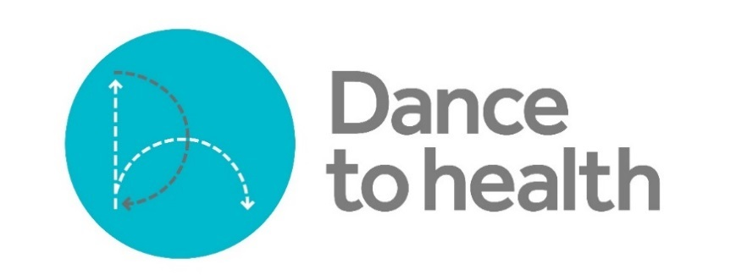
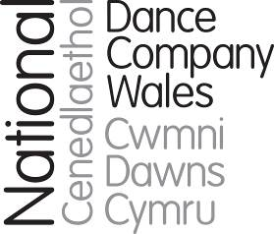

DISGRIFIAD RÔL YSGOGYDD CYFOEDION GWIRFODDOL

Enw’r Prosiect - Dance to Health

Trosolwg o’r Prosiect
Mae Dance to Health yn rhaglen ddawns atal cwympiadau cenedlaethol arloesol ar gyfer pobl hŷn. Yn cyfuno tystiolaeth a ffisiotherapi gyda chreadigrwydd, mynegiant ac egni dawns, mae’n lleihau’r risg fod person hŷn yn cwympo. Mae’r cynllun yn cynnig ateb i’r problemau sydd ynghlwm â rhaglenni atal cwympiadau presennol.

Arweinir grwpiau Dance to Health gan Artist Dawns sy’n ymgorffori ymarfer ffisiotherapi atal cwympiadau yn seiliedig ar dystiolaeth mewn sesiynau dawns creadigol, hwyliog a chymdeithasol ar gyfer pobl hŷn sydd â hanes o gwympo neu sydd mewn perygl o gwympo.

Teitl y Rôl
Ysgogydd Cyfoedion Gwirfoddol

Disgrifiad o’r Rôl
Mae Ysgogwyr Cyfoedion yn rôl hanfodol ar gyfer pob grŵp Dance to Health. Gwirfoddolwyr yw Ysgogwyr Cyfoedion sydd â diddordeb neu brofiad o ddawns neu gadw’n actif. Fel Ysgogydd Cyfoedion byddwch yn cymryd rhan yn y sesiynau dawns, gan gynnig anogaeth a chefnogaeth i aelodau eraill y grŵp. Fel rhan o’r tîm dawns sy’n cyflwyno’r prosiect, bydd eich cymorth yn sicrhau fod yr holl aelodau’n derbyn y gefnogaeth un i un sydd ei angen arnynt er mwyn gwneud y gorau o’r manteision sydd ynghlwm â chymryd rhan.

Lle a Phryd

Cynhelir grwpiau Dance to Health yn wythnosol ac mae pob sesiwn yn para 2 awr (90 munud o weithgaredd a 30 munud ar gyfer lluniaeth a chymdeithasu). Cyflwynir sesiynau yn ardal Abertawe. Cytunir ar y lleoliadau yn ystod y misoedd nesaf.

Prif Dasgau
- Cymryd rhan yn y sesiynau grŵp Dance to Health, gan gynnig cefnogaeth benodol, anogaeth neu gymorth un i un i’r sawl sy’n cymryd rhan pan fydd angen. Er enghraifft, efallai y gofynnir i chi arddangos y gweithgareddau y gellir eu gwneud wrth eistedd i’r aelodau sy’n llai symudol.

- Byddwch yn rhan o’r tîm cyflwyno dawns a bydd yr artist dawns sy’n arwain y sesiynau yn rhoi cyfarwyddyd i chi ar sut i gynorthwyo ym mhob sesiwn.

- Efallai y byddwch hefyd yn cynorthwyo i gasglu gwybodaeth fonitro ar gyfer aelodau’r grŵp – yn cynnwys cynnig help i gwblhau ffurflenni aelodaeth neu holiaduron arfarnu i’r sawl sydd angen cymorth.

Sgiliau / Profiad angenrheidiol
- Byddai profiad o gymryd rhan mewn dawns yn ddefnyddiol ond nid yw’n hanfodol. Mae’n rhaid i chi fod yn ddigon heini i gymryd rhan mewn sesiynau Dance to Health.

- Mae’n rhaid i chi fod yn berson deallgar, amyneddgar ac empathetig, er mwyn gallu cefnogi aelodau’r grŵp sydd angen cymorth ac anogaeth ychwanegol yn ystod y sesiynau.

- Byddai hyder i gwblhau ffurflenni a gwaith papur yn fanteisiol er mwyn cynorthwyo gyda’r wybodaeth fonitro.

Gwybodaeth gyffredinol

Gwybodaeth bellach am y rhaglen
Mae Dance to Health yn canolbwyntio ar gwympiadau oherwydd:
- Cwympiadau yw’r math mwyaf cyffredin o ddamwain, a’r mwyaf difrifol, sy’n digwydd i bobl 65 oed a throsodd.
- Mae 10% o alwadau ambiwlans yn cael eu gwneud oherwydd bod person hŷn wedi cwympo.
- Ar ôl cwympo, mae person hŷn 50% yn fwy tebygol o fod â nam symudedd difrifol a bydd 10% yn marw ymhen y flwyddyn.
- Mae cwympiadau yn dinistrio hyder, yn cynyddu arwahanrwydd ac yn lleihau annibyniaeth.
- Mae cwympiadau’n costio £2.3 biliwn y flwyddyn i’r GIG.

Mae problemau’n gysylltiedig â’r rhaglenni ymarfer corff atal cwympiadau safonol. Er enghraifft, dim ond 40% o’r rhai sy’n ymuno â dosbarth ymarfer corff atal cwympiadau sy’n cwblhau’r cwrs. Ymhellach, dim ond 38% o raglenni o’r fath sy’n defnyddio ymarfer ar sail tystiolaeth, y profwyd ei fod yn arwain at leihad o 55% mewn cwympiadau. Mae 73% o aelodau Dance to Health yn cwblhau’r rhaglenni ac mae wedi ei seilio ar dystiolaeth. Rydym yn cynnig rhaglenni cynnal hefyd sy’n cryfhau effeithlonrwydd y cynllun ymhellach.

